**1. 리눅스에 대한 이해**

**\* 리눅스란?**

**- 리눅스**는 리누스 토르발스가 커뮤니티 주체로 개발한 컴퓨터 운영체제, 혹은 커널을 뜻함

**- 리눅스**는 자유소프트웨어와 오픈소스 개발이 가장 유명한 표본

**- 리눅스**는 다중 사용자, 다중 작업(멀티태스킹), 다중 스레드를 지원하는 네트워크 운영체제

**\* Linux 특징**

- 장점) 무료, 오픈 소스, 멀티태스킹, 누구나 수정하고 개발 가능

- 단점) 커널 및 라이브러리 버전이 변화가 빠름,

(개인환경)사용자 UI 중심보다는 (기업환경)인프라 또는 어플리케이션 환경에 최적화에 초점

**2. 오픈소스에 대한 이해**

**\* 사물인터넷(IoT) : 모든 사물은 연결되어야 한다.**

- 구글 글라스, 갤럭시 기어, iwatch

- KT olleh GIGA IoT, LGU+ IoT@home 등

- M2M, 비콘, NFC기술을 활용한 생활밀착형 서비스

- 2015 : 150억개, 2020 : 310억개 연결 예상

**\* 빅데이터 : 데이터의 홍수 시대**

- 매년 50% 이상의 데이터 증가율

- 데이터 생성, 수집, 분석

- 3V (Volume, Velocity, Variety)

**\* 클라우드 컴퓨팅**

- Public, Private, Hybrid 클라우드 컴퓨팅

- 다양한 클라우드 컴퓨터 기술

**\* 하드웨어도 오픈소스 OSHW**

- 오픈컴퓨트 프로젝트(opencompute.org) :

Facebook 주도의 하드웨어 아키텍쳐 오픈

- 라즈베리 파이 : 교육용 보드

- 아두이노 : 마이크로 컨트롤러 내장 제어용 기판

**\* 왜 오픈 소스인가?**

**- 개방성에 따른 업계 ‘사실상’**

* 표준화 및 모듈화
* 기능성, 성능, 안정성

**- 시장환경 및 비용 절감**

* 클라우드 인프라 소프트웨어
* 커뮤니티의 피드백과 로드맵이 더 중요
* TCO/ROI 경제성

**- 기술 경쟁력 확보에 따른 종속성 탈피**

* 개발자/테스터/고객이 언제나 소통 가능
* 신속한 버그 발견 및 패치

**- 투명성 및 접근 용이성**

* 제품 기능 및 스펙의 공개
* 소스의 공개

**\* 최근 오픈소스 IT업계 핫이슈**

- 벤더사 중심에서 서비스 마켓중심으로

- 애플과 구글의 오픈소스 협업

- 오픈소스 인공지능 연합군 구축하는 글로벌IT기업

**3. 인프라에 대한 이해**

**\* 시대 흐름에 따른 인프라 환경 변화**

**- 1960 : MainFrame**

* MainFrame Vendor

**- 1990 : Client/Server**

* 2 Tier
* Unix (Vendor)
* Scale Up

**- 2000 : Web**

* 3 Tier
* Linux
* Scale Out

**- 2010 : Cloud**

* IoT / Big Data
* Mobile
* Elastic Scaling

**\* 가트너 선정 2020년 10대 기술 트렌드**

- 초자동화(Hyperautomation)

- 다중경험(Multiexperience)

- 전문성의 민주화(Democratization of Expertise)

- 인간증강(Human Augmentation)

- 투명성 및 추적성(Transparency and Traceability)

- 자율권을 가진 엣지(The Empowered Edge)

- 분산형 클라우드(Distributed Cloud)

- 자율 사물(Autonomous Things)

- 실용적 블록체인(Practical Blockchain)

- 인공지능과 보안(AI Security)

**\* IaaS PaaS SaaS**

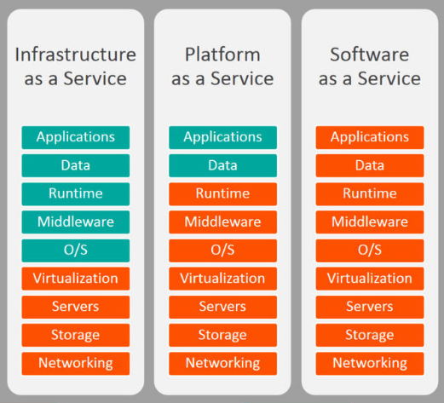

**\* 클라우드의 혼란**

- 예상되는 클라우드 IaaS비용 증가

**\* 숨은 실력자 리눅스**

- 시스템 제어 / 자동화 단말기

- 무인 자동차

- PMP테블릿 / 모바일 기기

- 지능형 로봇 / 홈 네트워크

- 첨단 의료기기 / 보안시스템

- IoT

- 네비게이션

- facebook / Instagram / twitter

----------------------------------------------------------

**3. 파일 시스템 관리**

**\* 리눅스 명령어**

nmcli con add type team con-name team0 ifname team0 config '{"runner":{"name":"activebackup"}}'

// 명령어

nmcli con show // 확인

nmcli con mod team0 ipv4.addresses

192.168.136.238/24

// team0 에 아이피 할당

nmcli con mod team0 ipv4.method manual

// 명령어1

cd /etc/sysconfig/network-scripts

// 명령어2

nmcli con add type team-slave ifname ens37 master team0 con-name team0-38

// 37 38 연결

nmcli con add type team-slave ifname ens38 master team0 con-name team0-37

// 38 37 연결

nmcli con up team0

// team0에 연결 */

echo ‘- - -‘ > /sys/class/scsi_host/host0/scan

// 디스크 추가한 것 업데이트

fdisk -l

// 장치 파일 확인

fdisk /dev/sdb

// 디스크 파티션 작업 명령어 유틸리티 사용

fdisk -lu /dev/sdb

// 파티션 확인

n // 새로운 파티션 생성

+5G // 사이즈 할당

p // 출력

w // 저장

**\* 장치 타입**

SCSI /dev/sda

**4. 네트워크 서버(FTP) 구성**

**\* 리눅스 명령어(설치)**

yum install vsftpd

yum install ntp

yum install ftp

systemctl start ntpd

systemctl status ntpd

systemctl start vsftpd // 시작

ftp localhost

anonymous // 익명 아이디 비밀번호 엔터

quit // 나가기

/* 방화벽 열기 */

firewall-cmd —permanent –add-port=21/tcp

firewall-cmd —permanent –add-service=ftp

firewall-cmd —reload

ftp server1 (station1)

//

yum Install httpd // 아파치 웹서버 설치

systemctl start httpd // 시작

systemctl status httpd // 확인

cd /var/www/html/

echo Hello > index.html

firewall-cmd --permanent --add-service=http

firewall-cmd —reload

**\* 마운트 하기**

fdisk /dev/sdd

fdisk -lu /dev/sdd

yum install lvm2

pvcreate /dev/sdd1

vgcreate vg02 /dev/sdd1

lvcreate -l 100%FREE -n lvol02 vg02

mkfs.xfs /dev/vg02/lvol02

mkdir -p /iscsi_disk

vi /etc/fstab

mount -a

df -h